平阳县人民政府办公室文件

平政办〔2019〕72号

平阳县人民政府办公室
关于印发平阳县小微企业园高质量发展
五年规划（2018—2022年）的通知

各乡镇人民政府，县政府直属各单位：
《平阳县小微企业园高质量发展五年规划（2018—2022年）》已经县人民政府同意，现印发给你们，请认真遵照执行。

平阳县人民政府办公室
2019年5月17日

（此件公开发布）

平阳县小微企业园高质量发展五年规划

（2018-2022年）

平阳县人民政府
2019年4月

目 录

前 言 ……………………………………………………………………- 5 -
一、发展基础……………………………………………………………- 6 -
（一）产业发展现状……………………………………………………- 6 -
（二）小微园建设现状…………………………………………………- 8 -
（三）发展趋势判断……………………………………………………- 12 -
二、总体思路……………………………………………………………- 13 -
（一）指导思想…………………………………………………………- 14 -
（二）发展定位…………………………………………………………- 14 -
（三）基本原则…………………………………………………………- 14 -
（四）空间布局…………………………………………………………- 14 -
（五）发展目标…………………………………………………………- 16 -
三、五年建设计划………………………………………………………- 19 -
（一）加快推进在建小微园……………………………………………- 19 -
（二）提速提质新建小微园……………………………………………- 20 -
（三）全面提升已竣工小微园…………………………………………- 23 -
四、重点任务……………………………………………………………- 25 -
（一）规范园区开发建设………………………………………………- 25 -
（二）完善园区配套服务………………………………………………- 27 -
（三）强化园区运营管理………………………………………………- 29 -
（四）培育提升入园企业………………………………………………- 33 -
（五）强化园区要素保障………………………………………………- 37 -
（六）落实创新财税支持………………………………………………- 40 -
五、保障措施……………………………………………………………- 42 -
（一）加强组织领导……………………………………………………- 42 -
（二）加强工作合力……………………………………………………- 43 -
（三）加强督促考核……………………………………………………- 43 -
（四）加强政策保障……………………………………………………- 44 -
（五）加强舆论宣传……………………………………………………- 44 -
附件一：平阳县小微企业园高质量发展主要部门责任分工表………- 45 -
附件二：平阳县小微企业园高质量发展“两个健康”先行主要举措 - 47 -
附件三：平阳县已竣工小微企业园基本概况 …………………………- 48 -
附件四：平阳县在建小微企业园基本概况 ……………………………- 50 -
附件五：平阳县新建（拟建）小微企业园基本概况 …………………- 51 -
附件六：平阳县已有小微企业园建设计划表（2018-2020年）…… - 52 -
附件七：平阳县新十大小微企业园建设计划表（2018-2022年）…- 53 -
附图一：区位示意图……………………………………………………- 54 -
附图二：平阳县小微企业园总体空间布局图…………………………- 55 -
附图三：平阳县已有十大小微企业园分布图…………………………- 56 -
附图四：平阳县新建（拟建）十大小微企业园分布图………………- 57 -

前 言

小微企业是市场经济的重要主体，也是我省经济社会发展的特色优势。 浙江省委省政府高度重视小微经济发展，提出了滚动实施小微企业三年成长计划，加快小微企业园高质量发展，促进小微企业创新发展的重大决策部署。温州市积极创建新时代全国民营经济“两个健康”发展先行区，全力打造全国一流营商环境，并把小微园作为推进供给侧结构性改革、优化企业发展环境、引导传统产业转型升级的一项重要战略举措。
平阳位于温州大都市南翼副中心，是全国首批沿海经济开放县，也是温州市的工业大县。平阳小微企业园建设起步早、成效扎实，各项工作走在全省前列。为贯彻落实《中共浙江省委办公厅 浙江省人民政府办公厅关于加快小微企业园高质量发展的实施意见》（浙委办发〔2018〕59号）、《浙江省人民政府办公厅关于促进小微企业创新发展的若干意见》（浙政办发〔2018〕59号）等最新文件精神，进一步规范我县小微企业园建设管理，着力促进小微园高质量发展，加快全县新一轮小微园建设任务，全面提升我县主导产业竞争力，努力打造小微园发展“平阳样板”，特制定《平阳县小微企业园高质量发展五年规划（2018-2022年）》，作为指导近五年我县小微企业园发展的实施性文件。
规划基期为2017年，规划期为2018至2022年，小微企业园现状数据截止到2018年10月底。

一、发展基础

（一）产业发展现状

1、产业总体情况。2017年平阳县实现地区生产总值410.5亿元，同比增长9.2%，三次产业结构为3:36:61。2017年平阳县助企扶工财政投入历年最多、省科技进步排名跃升速度全市第一、企业上市重点攻坚行动考核排名全市第一。制定实施“五大百亿产业”培育计划，加快新旧动能接续转换。2017年全县实现规上工业总产值331.6亿元，同比增长15.1%，其中机械机电、塑包塑编、皮革皮件三大主导产业占到规上工业总产值的62.9%，高新技术产业、战略性新兴产业和装备制造业工业增加值分别占规上工业增加值的44.5%、11.46%和32.71%。
2、企业发展现状。近年来平阳县大力实施工业强县战略和“三转一市”计划，建立“百强产值企业”、“百强税收企业”动态跟踪机制，全面推进领军型和高成长型企业培育，积极实施小微企业三年成长计划，取得明显成效。2017年全县规模以上工业企业367家，产值超10亿元企业4家、超亿元企业76家，工业企业主板上市2家，新三板挂牌6家，2017年新增“专精特新”企业200家、“隐形冠军”培育企业2家。全县规模以下工业经济总体保持稳中趋好态势，中小企业已成为县域经济主力军，2017年小微企业、中型企业同比分别增长16.4%、15%，全年新增小微企业1889家，完成“个转企”218家。已建成平阳县中小企业公共服务平台，全面向小微企业园延伸覆盖。
3、科技创新能力。2017年度平阳县科技进步变化情况综合评价在全省90个县（市、区）中排名第29位，成功入选国家知识产权强县工程试点县，实现省级专利奖零的突破；完成“机器换人”示范项目30个、“企业上云”1000家，数字经济核心产业产值增长28.5%，获准创建国家级家用保健电器具产品质量提升示范区，创成萧江镇中国纺织材料包装名镇，庄吉、一鸣被评为省级制造业与互联网融合发展示范试点企业，立邦合信智造项目入选国家级试点示范项目。截止2017年底，全县拥有高新技术企业69家、省科技型中小企业243家，省级企业研究院12家、企业技术研发中心28家，规上工业企业设置研发机构数109家，企业研发机构设置率为29.7%。
4、产业平台搭建。近年来平阳县加大产业平台建设整合提升力度，着力打造“1+10+10”产业平台。“1”是以“产城融合”推进滨海新区建设；“10”是以“要素集聚”推进10个特色平台建设。加快宠物小镇建设，完成投资50亿元，加快建设鳌江工匠小镇、萧江包装小镇，启动建设麻步针织花边小镇，改造提升万全时尚家居小镇，开工万全印刷机械产业创新服务综合体，谋划建设上市企业园，深化数字商务中心建设，推进南麂基金小镇建设，引进基金资管规模超210亿元；“10”是建设第一轮10个小微园，平阳小微园建设考核综合排名连续三年位居温州市第一。
5、扶工政策体系。“十三五”以来，平阳县先后出台《关于加快推动产业转型升级打造工业强县的若干意见》、《平阳县打造工业强县配套优惠政策》、《关于提升区域核心竞争力培育“百亿”工业企业实施意见》、《平阳县小微企业创业创新园管理办法》等县级文件，设立了每年1亿元的工业强县专项资金，连续出台有关扶持科技创新的政策措施，此外，县相关部门不断完善相关配套资金和政策，实施“深化改革优环境”专项活动，努力打造全市领先的营商环境高地。
（二）小微园建设现状
平阳县自2014年全面启动小微园建设，目前已形成了“产业主导、特色明显、多元开发、功能完善、服务精细”的小微园建设发展态势。
1、开发规模居前。截至2018年9月，全县已建成投用（部分建成投用）小微园10个，其中已竣工投产5个，部分竣工投产5个，规划面积2098.4亩，已供地1923亩，累计竣工面积131万平方米，入驻企业720家，三年累计实现产值近100亿元。通过小微园建设，破解了众多小微企业生存空间不足、配套设施缺乏等发展难题。
表1：平阳县已有小微园总体情况表
 | 已竣工 | 部分竣工
个数 | 5 | 5
占地面积（亩） | 616.5 | 1481.9
建筑面积（万平方米） | 67.69 | 216.8
主导产业 | 金融电子、印刷、皮革皮件、机电、礼品 | 塑编、机械汽摩配、  皮革皮件、时尚产业
2、主导产业突出。平阳已有小微园全部为生产制造类园区，主要集中在机械机电、塑包塑编、皮革皮件、服装服饰、宠物产品等产业，各园区主导产业企业占比在70%以上，并积极引进时尚产业和战略性新兴产业。加快培育规上企业、科技型企业，2017年入园的234家企业中，实现“小升规”企业10家，培育科技型企业62家，集聚成效明显。以亩产效益为核心，建立小微企业入园退出机制，小微企业质效提升工作全面推进。
3、开发模式多元。全县已探索形成了四种小微企业园开发模式，即工业地产模式、国资代建模式（国有投资公司开发）、政府主导企业自建模式、龙头企业开发模式，万洋众创城是全省目前已建小微园单体面积最大，也是全省首个以工业地产模式打造的小微园。2017年平阳小微园开工率122%、新开工完成率150%、新增竣工完成率122%。
表2：平阳县已有小微园一览表
 | 开发模式 | 规划面积（亩）
*平阳金融电子小微园 | 政府主导企业自建 | 126
*滨海新区印刷小微园 | 国资公司代建 | 101
*水头皮革皮件小微园 | 政府主导企业自建 | 85
*万全宋桥机电小微园 | 政府主导企业自建 | 252
*昆阳礼品小微园 | 政府主导企业自建 | 52.5
萧江轻工产业小微园 | 龙头企业开发 | 210
腾蛟南溪皮革皮件小微园 | 政府主导企业自建 | 263
万洋众创城（机械汽摩配小微园、  时尚小微园） | 工业地产模式 | 866.9
楠盛瓯南产业城 | 工业地产模式 | 142
合 计 |  | 2098.4
备注：*为已竣工小微园
4、园区配套先行。坚持产镇联动、产城融合，按照“微城市”理念完善小微园配套，打造复合型工业城市综合体。重点推进小微园生产配套专业化、公共服务一体化、园区管理智慧化，在万洋众创城建设“共享工厂”，与赛伯乐等企业合作打造工业4.0协作创新平台，成立“工匠学院”，与南京创客空间合作，成立了平阳南创空间，在滨海新区引进云创空间、天工智汇等多个众创空间，与温州大学共同成立平阳智能制造研究院。已在6个小微园设立了企业服务中心，为企业提供一站式代办服务。万洋众创城入选温州市“两个健康”先行区第一批先行实践基地。
5、服务高效精细。平阳县着力在政策创新上寻求突破，加快破解小微企业“融资难”“用地难”“审批难”等问题。创新小微园产权分割管理和最高限价模式，销售均价为温州全市最低；创新财政奖补制度，实施城建配套费减免、厂房购置发生的税收地方留存部分返还等资金补助；创新金融服务，推出工业厂房按揭贷款、设备融资租赁、生产经营贷款融资、票据贴现、仓单质押等五大融资模式；强化优先供地保障，出台小微园建设用地保障政策，积极向“三改一拆”“大拆大整”要空间，低效用地再开发利用成效显著；以“最多跑一次”改革为契机，推进小微园建设项目无偿代办、联合审批、项目承诺备案等机制，极大缩短了小微园从供地到开工建设的平均周期。
在取得成绩的同时，平阳小微企业园的发展提升也面临着以下几方面的主要问题：
1、供需矛盾突出。平阳县域小微企业量大面广，现有小微企业4566家，占企业总数的92.5%，2016年以来整治“四无”生产经营单位25342家、取缔拆除11197家，家庭作坊式加工企业占了绝大多数。随着“大拆大整”专项行动和“低散乱”整治的全面推进，如不加快后续小微企业园的规划建设，将无法满足小微企业生产经营的需求，流失区域内有成长潜力的小微企业群体。
2、要素瓶颈制约。平阳全县土地指标紧缺，部分小微园项目受土地、资金等要素制约造成进度放缓，技术、人才等高端要素依然缺乏，部分小微企业园存在一定层面招商难情况，阻碍了小微企业园的开发进度和深度开发，“促开工、促进度、促竣工、促入园、促达产”任务仍然艰巨。同时，在金融、创新等要素支撑方面，还需要持续发力，以满足入园产业和企业日益增长的需求。
3、运营管理待提升。平阳县域小微企业园管理服务水平仍然参差不齐，除万洋众创城有较为完整的园区管理体系外，大多数小微企业园管理以物业服务居多，公共配套服务处于起步期，生产性服务业总体水平还较薄弱，难以提供统一的公共信息、科技研发等公共服务。小微企业园管理一定程度上缺乏相关法律法规支撑，管理公司、地方政府、入驻企业的法律关系尚不明晰。
4、入园退出机制待明晰。在建和已建的小微企业园在入园标准制定方面相对滞后，一些小微企业园开发商对入园企业审核把关不严，影响了小微园的企业招引水平和产业集聚水平。结合“亩均论英雄”“创新论英雄”“绿色论英雄”改革，需加快制定园区入园标准、退出机制、奖惩引导机制和综合评价体系，以确保入园企业好中选优、优胜劣汰，以构建更加高效、可持续发展的创业生态链。
5、入园企业培育待深化。平阳小微企业园作为优质小微企业创业创新平台，将按照“一园一特色”的要求，引导每个小微园形成鲜明产业特色，引导产业集聚发展，目前在“专精特新”企业、科技型企业和“小升规”企业培育方面，规模体量还不大，综合竞争力还不强，还待进一步深化相关工作。下一步将着眼区域小微企业发展需求，做精做强入园企业，助推区域新动能培育。

（三）发展趋势判断
1、国家、省级战略部署推动。党中央、国务院毫不动摇支持民营经济健康发展，扶持小型微型企业健康发展，深入推进大众创业、万众创新。省委省政府高度重视小微企业园建设，出台了新一轮大力扶持小微园发展的政策文件。我省将滚动实施“小微企业三年成长计划”和“小微企业园高质量发展五年规划”，推动小微主体转型升级，力争到2022年，建成小微企业园超过1200个，入园小微企业超过10万家，形成布局合理、服务优质、各具特色、全国领先的小微企业园高质量发展新格局。
2、区域经济转型要求。近年来平阳县工业高速发展，工业总产值跃居温州两市两区之后、位列第五，工业增加值增速已连续21个月保持全市前三。在平阳建设温州大都市区南部副中心的背景下，需要加快培育壮大新动能，促进经济结构调整和实体经济升级，高质量发展的小微园已成为承载区域经济发展的重要平台。
3、自身发展需求倒逼。小微企业是平阳的特色和优势，也是平阳经济创新创业的重要力量。目前小微企业面临产业层次低、布局分散、市场竞争力弱等问题，难以适应当下经济高质量发展的要求。需通过小微企业园建设，整治和淘汰落后低效产能，促进小微企业的集聚发展，形成规模化产业集群，从而破解小微企业“低散乱”的痼疾。
4、创新创业环境重塑要求。小微企业园建设，是质量效益、业态模式、公共服务、发展环境和小微企业竞争力的综合提升，本质上是打造更具活力的创新创业生态系统，推动小微企业加快走上高质量发展的轨道，通过小微园创新创业环境重塑，带动平阳创新创业环境格局的大升级。

在新的发展形势下，加快建设提升小微企业园，有利于破解土地要素制约，提高亩均产出效率，解决发展空间不足问题；有利于聚焦服务供给，提升服务功能，改善发展环境；有利于促进集聚、规范、安全、创新、绿色和提升发展，再创小微企业发展新优势。
二、总体思路
（一）指导思想
全面贯彻中央、省、市经济工作决策部署，遵循“以整治促提升、以倒逼促转型”的总体思路，按照“规模合理、适度超前”的原则，以“打造小微企业园升级版，助推小微企业集聚转型发展”为目标，坚持政府主导，市场化运作；坚持以规划为依据，科学布局；坚持以需求为导向，集约化发展；加快新建、改造、提升一批小微企业园，推动小微企业园高质量发展，为“大拆大整”专项行动的持续推进、“四无”生产经营单位集中整治、企业搬迁改造、小微企业转型升级提供良好的承接平台，为平阳县经济高质量发展奠定坚实基础。
（二）发展定位
浙江省小微企业园建设标杆、温州“两个健康”先行区实践平台、平阳县经济发展的重要平台。
小微企业创业创新和成长壮大的具有准公共属性的产业平台，确保小微企业“进得起、留得住、发展得好”。
（三）基本原则
政府引导、市场联动、多元开发、县域特色；
产城联动、集约用地、完善配套、招新选优；
滚动开发、机制创新、扶持为先、科学评价。
（四）空间布局
结合平阳县新型城镇化和工业发展空间布局，建设提升已有小微企业园，科学规划新十大小微企业园布局，突出强调产业集聚、资源集约、区域集中。
——园区规划必须符合城乡规划、土地利用总体规划、环境功能区规划、产业发展规划，注重与城镇形态相融，提倡工业特色小镇融合布局，成为城镇产业核心区。
——突出主导产业及产业链配套，提升产业集聚度，主导及关联产业的企业集聚度原则上不低于70%。
——要求各乡镇结合现有产业进行布局，科学利用现有存量建设用地，与现有的工业区相辅相成、共促发展。
到2022年，形成“三区并进、集聚提升、各具特色”的小微企业园空间布局。
1、现代滨海产业区。集聚平阳滨海新区一线。主要包括滨海新区的万洋众创城、金融电子小微园、平阳印刷小微园等。重点发展机械汽摩配、金融电子、现代印刷业、高新技术产业以及都市工业。
2、文化时尚智造区。集聚平阳昆阳、水头、萧江、麻步、腾蛟等城市核心区和中西部城镇，主要包括平阳文化礼品智创园、宠物小镇特色小微园、萧江镇塑包提升园、鳌江楠盛瓯南产业城、平阳时尚花边科创园、腾蛟镇文化创意园等。重点发展印刷包装、塑包塑编、皮革皮件、宠物用品、礼品、花边、服装服饰、家居用品等文化时尚产业。
3、先进装备制造区。集聚平阳万全等东部城镇，与平阳滨海新区联动，主要包括万全宋桥机电园、万全镇智能健康装备园等。重点发展机械机电、健康智能装备和科技含量高、低污染拥有自主知识产权的传统优质产业。
表3：平阳县新十大小微企业园建设项目
项目名称 | 规划面积（亩）
温州圣诺小微企业创业创新园 | 96
平阳紫来创业园 | 233
平阳文化礼品智创园 | 150
平阳科技产业创新园 | 190
鳌江钱仓服装小微园 | 30
水头宠物特色小镇小微园 | 250
萧江镇食品科创园 | 30
萧江镇塑包提升园 | 220
平阳时尚花边科创园（麻步镇江湾小微园） | 170
万全镇智能健康装备园 | 150
腾蛟镇文化创意产业园 | 150
合 计 | 1669

（五）发展目标
围绕小微园高质量发展要求，加快小微园建设的企业集聚、产业集群、要素集约、技术集成、服务集中，确保走在全省前列，打造全省小微园建设提升的“平阳样板”。
1、总体目标
加快第一轮十大小微园建设步伐，确保在2019年底前全面建成投用；推进新一轮小微园提速提质，力争在五年内再新建小微园10个以上，到2022年形成20个小微园产业集群，形成布局合理、配套齐全、公共服务完善，具有平阳特色、全省领先的小微企业园区化发展模式。
2、园区规模
力争到2022年，整治 “低散乱”企业（作坊）1000家以上，全面完成老旧工业点和小微企业集聚片区的清理改造，平阳中心城区建成区范围全面退出工业小微企业。
全面开展亩均税收1万元以下的低效企业改造提升，倒逼企业转型升级。引导整改提升后达到入园条件的企业和优质小微企业入园发展，落实小微园建设用地1500亩以上，规划建设新增小微园11个，新增生产及配套用房200万平方米以上，小微园总建成面积达到550万平方米。
3、产业集聚度
到2022年，实现小微园星级创建全覆盖，小微企业园亩均税收和亩均销售收入分别达到25万元和250万元，形成生产、服务、研发、销售全产业链发展。小微园工业总产值达到120亿元，规上工业总产值达35亿元，平阳县五大主导产业入园产值比重达到70%以上，规上企业数占到全县的30%，规上企业税收占到全县的20%。
4、企业培育
以“亩均效益”为导向，实施入园企业梯度培育计划和提质增效行动，到2022年，入园集聚小微企业1000家以上，新增“小升规”企业550家以上、科技型中小微企业100家以上，培育“专精特新”企业家80家以上、超亿元企业10家以上，新增高新技术企业10家以上。
5、服务配套
贯彻“微城市”理念，打造小微园产业社区，实现生产生活生态协调、厂区住区社区融合、企业创业就业和谐。
园区基础设施和配套服务设施极大提升，基本实现“15分钟生活圈”打造。
园区公共服务平台网络实现全覆盖，建成5个以上产业创新服务综合体，建成3个以上微型企业创业创新示范基地。
园区公共服务场地总面积达到10万平方米以上，所有园区均设立企业服务中心，县中小企业公共服务平台无缝对接各园区。
园区运营实现物业专业化管理全覆盖，专业化园区运营机构入驻比例达到80%。
所有园区全部启动和推进数字化园区建设，树立一批全智慧物业管理、行业工业互联网接入的示范园区，“互联网+政务服务”实现全覆盖。
6、市场参与度
鼓励市场化运作，控制政府自持自建比例，龙头企业开发、企业联建和工业地产开发模式比例占到60%以上，五年完成小微园建设投资总规模50亿元，其中民间投资总规模40亿元。
7、政府管理服务
紧扣“最多跑一次”改革和温州“两个健康”发展先行区创建，在全省率先建立小微企业园政府考核和园区评价体系，突出抓好一批试点示范。
在我省小微企业园高质量发展、创新发展的政策文件基础上，细化县级配套政策措施，重点完善园区规范管理、企业准入退出机制、小微企业“小升规”、小微企业差别化监管、新产业培育发展等相关管理机制和扶持政策，打造营商环境“最优级”。

三、五年建设计划
根据产业转型发展的要求，结合“大拆大整”、企业搬迁、“亩均效益”等工作，2018年-2022年全县完成在建小微园5个，新建小微园11个，提升已竣工小微园5个。

（一）加快推进在建小微园
1、萧江轻工产业小微园
——选址和规模：位于萧江镇，规划面积210亩。一期用地52.5亩，面积约10万平方米；二期用地108亩，面积26万平方米。一期已全面投产，二期即将交付使用。三期续建项目用地32.89亩，建筑面积7.2万平方米，年内完成供地。
——开发模式：采用龙头企业开发建设模式。
——产业导向：为市级示范小微园，平阳县“负面清单”改革试点园区，主要引进塑编及上下游配套产业。
2、腾蛟南溪皮革皮件小微园
——选址和规模：位于腾蛟镇，规划面积263亩，总建筑面积22.6万平方米。其中企业用地170多亩，污水处理、市政道路配套设施用地约60亩，拆迁安置用地20多亩。项目建设用地为低效土地综合利用。
——开发模式：采用政府主导企业自建方式。
——产业导向：为市级示范小微园，主要引进皮革皮件、宠物用品及文具用品（印刷）业。
3、万洋众创城（机械汽摩配小微园、时尚小微园）
——选址和规模：位于平阳滨海新区，规划面积866.9亩，总建筑面积约130万平方米。其中一期用地约135亩，建筑面积近22万平方米，已竣工入驻企业120多家；二期用地478亩，总建筑面积66.8万平方米， 2018年年内竣工；三期万洋广场80亩、时尚产业园105亩，2019年上半年竣工。
——开发模式：采用工业地产模式，万洋集团开发运营。
——产业导向：为市级示范小微园，主要引进机械、汽摩配行业和时尚轻工行业，打造定制化的小微企业集聚产业综合体。
4、楠盛瓯南产业城
——选址和规模：位于鳌江镇，规划面积142亩，总建筑面积19.2万平方米，已竣工面积6.9万平方米，计划于2019年完工。
——开发模式：采用工业地产模式。
——产业导向：为市级示范小微园，主要引进彩印包装、机械、服装等行业。

（二）提速提质新建小微园
1、温州圣诺小微企业创业创新园
——选址和规模：位于昆阳镇，规划面积96亩，总建筑面积12.3万平方米。
——开发模式：采用龙头企业开发模式。
——产业导向：主要引进塑包、礼品加工行业。
2、平阳紫来创业园
——选址和规模：位于万全镇，规划面积233亩，总建筑面积40.4万平方米。
——开发模式：采用工业地产开发模式。
——产业导向：主要引进先进装备制造、电子元件、金融机具、商务礼品等行业。
3、平阳文化礼品智创园
——选址和规模：位于昆阳镇，规划面积150亩，总建筑面积20.5万平方米。
——开发模式：待定。
——产业导向：主要引进文化礼品行业。
4、平阳科技产业创新园
——选址和规模：位于昆阳镇，规划面积190亩，总建筑面积25万平方米。
——开发模式：待定。
——产业导向：主要引进新兴产业。
5、鳌江镇钱仓服装小微园
——选址和规模：位于鳌江镇，规划面积30亩，总建筑面积5.99万平方米。
——开发模式：采用工业地产开发模式。
——产业导向：主要引进服装服饰行业。
6、水头宠物小镇特色小微园
——选址和规模：位于水头镇，规划面积250亩，总建筑面积33.7万平方米，是平阳宠物小镇的有机组成。
——开发模式：待定。
——产业导向：主要引进宠物用品行业。
7、萧江镇食品科创园。
——选址和规模：位于萧江镇，规划面积30亩，总建筑面积6.5万平方米。
——开发模式：采用龙头企业开发模式。
——产业导向：主要引进食品行业。通过依法关停原区域范围内的24家小型卤制品企业，整合重组为6家企业入园。
8、萧江镇塑包提升园
——选址和规模：位于萧江镇，规划面积220亩，总建筑面积29.3万平方米。
——开发模式：待定。
——产业导向：主要引进塑料包装、彩印行业。
9、平阳时尚花边科创园（麻步镇江湾小微园）
——选址和规模：位于麻步镇，规划面积170亩，总建筑面积30.3万平方米，是针织花边特色小镇的有机组成。
——开发模式：采用工业地产等开发模式。
——产业导向：主要引进针织、花边等轻工行业。
10、万全镇健康装备智造园
——选址和规模：位于万全镇，规划面积150亩，总建筑面积26.6万平方米。
——开发模式：待定。
——产业导向：主要引进保健电器具、可穿戴智能产品等健康装备行业。
11、腾蛟镇文化创意产业园
——选址和规模：位于腾蛟镇北港，规划面积150亩，总建筑面积25.4万平方米，是腾蛟特色文化小镇的有机组成。
——开发模式：采用工业地产开发模式。
——产业导向：主要引进文化用品和文化创意产业。

（三）全面提升已竣工小微园
1、平阳金融电子小微园
——选址和规模：位于平阳滨海新区，规划面积126亩，建筑面积15.67万平方米。
——开发模式：采用政府主导企业自建模式。
——产业导向：主要引进金融电子设备行业。
——提升内容：结合滨海新区总体规划，建立园区公共服务平台，完善生产生活配套设施，实施入园企业梯度培育计划和提速增效行动。
2、滨海新区印刷小微园
——选址和规模：位于平阳滨海新区，规划面积101亩，建筑面积16.8万平方米。
——开发模式：采用国资公司代建模式。
——产业导向：主要引进印刷包装行业。
——提升内容：坚持绿色发展理念，完善生产生活配套设施，建立园区公共服务和智慧管理平台，实施入园企业梯度培育计划和提速增效行动。
3、水头皮革皮件小微园
——选址和规模：位于水头镇，规划面积85亩，总建筑面积13万平方米。
——开发模式：采用政府主导企业自建模式。
——产业导向：主要引进皮革皮件行业。
——提升内容：结合水头宠物特色小镇发展总体规划，建立园区公共服务平台，完善生产生活配套设施，实施入园企业梯度培育计划和提速增效行动。
4、万全宋桥机电小微园
——选址和规模：位于万全镇，规划面积252亩，总建筑面积19.22万平方米。
——开发模式：采用政府主导企业自建模式。
——产业导向：主要引进机械机电行业。
——提升内容：结合万全时尚家居小镇发展总体规划，建立园区公共服务平台，完善生产生活配套设施，实施入园企业梯度培育计划和提速增效行动。
5、昆阳礼品小微园
——选址和规模：位于昆阳镇，规划面积52.5亩，总建筑面积5.6万平方米。
——开发模式：采用政府主导企业自建模式。
——产业导向：主要引进文化礼品行业。
——提升内容：结合昆阳主城区发展总体规划，建立园区公共服务平台，完善生产生活配套设施，实施入园企业梯度培育计划和提速增效行动。

四、重点任务
坚持集聚、规范、安全、创新、绿色和提升发展，重点推进小微企业园的规范园区开发建设、完善园区配套服务、加强园区运营管理、培育提升入园企业、加强园区要素保障、落实创新财税支持等六大任务，打造名副其实的小微企业“梦工厂”，助力建设平阳“工业强县”。
（一）规范园区开发建设
1、发挥政府引导作用。在符合城乡规划、土地利用规划、环境功能区划、产业发展规划的前提下，高起点规划设计、高要求推进小微园建设，鼓励采用“园中园”模式与工业园区、工业特色小镇融合发展，注重与周边城市区块“大建大美”、“精建精美”城市设计的协调呼应。项目所在地乡镇人民政府（县滨海新区管委会）负责小微园的总体规划设计、建设，并监督、推进入园项目实施。各小微园要制定园区产业发展规划，根据行业特色优先招引成长型、科技型企业入驻，主导行业入驻企业数（或入驻面积）必须达到70%以上。小微园开发主体须编制小微园建设方案经所在地乡镇人民政府（县滨海新区管委会）同意后，报县经信局（县小微园办）审核备案。
2、创新开发建设模式。鼓励采取工业地产开发、龙头企业开发、企业联建开发等多种模式，引导民间资本投资建设小微园。鼓励跨区域合作，建设“飞地”模式小微园。鼓励通过老厂房改造、企业厂区内空闲土地再开发利用建设小微园项目，按规定补交土地出让金，再开发项目总用地面积须达到80亩以上，规划容积率达到2.0以上。小微园必须确保土地利用率，可根据行业实际情况，在安全和规划允许的范围内尽可能提高容积率，原则上容积率控制在2.0以上。新一轮小微园项目鼓励采用EPC工程总承包方式，即设计—采购—施工—移交一体化模式。
3、规范园区土地出让。为确保小微园项目开发建设顺利进行，竞买人原则上应以法人身份参与竞拍，竞买前可向经信部门申请项目准入。社会投资主体参与建设的小微园土地出让采用“限地价、竞无偿移交厂房面积”的方式，即在出让过程中，当土地竞价溢价率达到一定比例时（最高不超过50%），则竞无偿移交政府的小微园厂房，移交面积多者中标。政府应与小微园开发主体签订《项目管理合同》，实施履约保证金制度，对开发建设要求、企业入园、企业退出等违约责任进行明确约定；对《项目管理合同》履约监管责任不到位的要进行严格问责。实施“标准地”出让的地块，县各相关部门根据指导性控制标准明确具体要求，纳入土地出让条件，有特殊指标要求的纳入“标准地”使用协议（项目管理协议），实施公开出让。符合条件的企业拍得土地使用权后，须与资规部门签订国有土地使用权出让合同，并与乡镇或管委会签订承诺书。
4、优化园区建设设计。小微园开发建设单位应按照小微企业园总体设计要求，制定项目建设方案。县经信局（县小微园办）、园区所在地乡镇（县滨海新区管委会）协助小微园开发建设单位对接相关的行业协会、意向入驻企业，根据产业定位、项目功能、生产工艺流程，征求意见，优化园区设计。鼓励按照企业需求进行个性化定制，提高园区厂房的适用性。鼓励建设垂直工厂、空中园区。在标准厂房设计的基础上，力求产品多样化，贴近市场需求。对采用组团式布局的10亩以上的定制地块，综合考虑企业需求，规范设置人行、车行、消防出入口。
5、简化审批流程。小微园建设按照“最多跑一次”改革要求，简化审批流程，缩短审批时间，依法办理规划许可、用地审批、消防安全、能评、环评等手续，联合办理施工许可，原则上建成后实行一次性联合验收，对带有生活配套综合体的较大规模小微园，比如整体规划社区医院、邻里中心等功能的，可申请生产性厂房先验收。推行以园区为单位统一开展“区域能评、环评、安评以及水土保持方案”。行业指向明确、符合条件的新建工业小微园可归口工业固定资产投资项目进行审批。

（二）完善园区配套服务
1、完善园区基础配套。新建小微园的道路、电力、通讯、给排水等基础设施，要实现与主体工程同时设计、同时施工、同时投入使用，原有在建小微园的配套基础设施，要实现与园区整体同步投入使用，加快完善已竣工小微园的园区基础设施和周边市政设施配套。规范建设和提升小微园消防安全、环境保护、仓储物流、通信网络等基础设施，配齐商务办公、食堂、职工宿舍（人才公寓）、生活超市、便民服务等生活配套设施，科技型、示范型小微园和有条件的小微园，同步建设金融、研发、检测、展示等配套设施，可根据主导行业需求设置统一的物流中心、原材料市场、共性车间等。合理划分小微园功能分区，力求生产区域和生活区域内部路线便捷，方便职工。在涉及连片改造、整村改造的区域，统筹编制（修编）园区周边地块控制性规划，适当安排商业、住宅、文娱等功能用地，以满足小微园员工生活娱乐消费需求。
2、建设园区公共服务平台。加快中小企业公共服务平台向小微园延伸覆盖，引入社会服务机构和资源，合作提供创业辅导、技能培训、研发合作、人才招聘、管理咨询、金融服务、法律援助、政务代理等专业服务。到2022年，实现全县20个小微园公共服务平台全覆盖，各园区服务功能最低达到3项以上。瞄准县域主导产业提升和新兴产业培育，加强产业创新服务综合体建设，支持建设集研发设计、检验检测、知识产权、标准信息、成果转化、创业孵化、融资担保、展览展示、教育培训等功能于一体的综合体，采取政府投资、企业投资、混合投资等各种渠道，合理确定综合体建设规模，打造一批微型企业创业创新示范基地。
3、打造智能园区。推动数字化园区建设，完善园区信息化基础设施，推动政务服务、市场服务、园区服务的数字化转型。加强数字化智能化管理和入园企业数据统计监测分析，推行全智慧物业管理、行业工业互联网接入，“互联网+政务服务”等，提高园区公共服务能力。到2022年，实现免费WiFi基本覆盖各园区主要公共区域。在万洋众创城等工业综合体，通过大数据等技术对园区进行智慧管理，将园区产业、创新、人才、金融等信息汇聚云端作精准分析，主动为企业推送针对性服务事项，提升园区服务水准。
4、打造低碳环保园区。积极采用墙体节能系统、屋顶分布式光伏发电、空气能源泵、雨水回收利用系统、太阳能路灯等绿色建筑技术。鼓励园区企业清洁生产，支持企业引进先进节能、节水、绿色照明、太阳能利用、煤改气等技术设备，积极申报节能降耗循环经济项目。推进有特殊要求行业的集中锅炉供热，推进工业污废集中达标处理、企业间废物交换利用和再生资源回收再利用。推进滨海新区、万全、鳌江、水头等城镇污水处理厂、市政污水管网等项目建设。努力打造“资源高效利用、环境优美清洁、生态良性循环”的低碳环保园区。

（三）强化园区运营管理
1、加强园区租售管理。包括限门槛、限房价（租）、产权分割、限出租、限转让等方面。
提升入园门槛。出台《平阳县小微企业园入园企业管理办法》，对产业导向、入园条件、退出机制等内容作出明确要求。建立入园项目联合审查和产业准入负面清单制度，对不符合产业政策的项目坚决拒之门外。每个小微园均以属地乡镇人民政府（县滨海新区管委会）制定相应入园标准，入园小微企业除必须符合小微园总体规划、产业定位、节能环保、安全生产等要求外，优先支持科技型成长型小微企业、龙头企业的关键配套企业或者孵化器毕业企业、政策性和自发性整合提升入园的企业等入园，有效倒逼小微企业朝着“小而精”“小而新”“小而强”方向发展。以深化“亩产论英雄”为要求，建立并完善标准体系，以滨海新区为试点，逐步在条件成熟区块推行“标准地”制度，建立承诺审批制度，落实联合验收工作。全面实行合约式管理，对入园企业的技术装备、生产工艺、产出水平和节能减排等作出明确规定，确保入园企业质量。
限房价（租）。合理限定小微企业园的租售比例、租售价格和转让条件，防止工业厂房炒作。社会资本为主投资建设的小微企业园，应设定最低自持面积比例，自持年限与土地使用年限一致。把握“保本微利”，政府与项目开发主体签订合同，为小微园售价设置“天花板”，限定小微园销售均价，生产性用房为2600元/平方米，非生产性用房2900元/平方米，销售最高价不得超过销售均价30%。对符合入园标准的企业一视同仁，如遇供不应求的情况下，保障销售的公开性（如采用摇号方式）。
产权分割。允许小微企业园定制化销售和产权分割，依法办理权证。小微园厂房的最小单元、最小销售面积为500平方米，可单独办理不动产权证，对有特殊需求的生产性用房可实行专门定制。超强荷载、层层通车，独特设计的小微园生产性用房，在符合消防、安全、环保等相关要求的前提下，可按设计跨度按户分割。
限出租。购置小微园厂房及非生产性用房，原则上不得用于出租，入驻企业各项指标已达到准入目标值的、尚有富余厂房的，可出租给同行业或产业链相关联企业，租赁最高价不得超过每月25元/平方米，承租入园企业须经项目所在地乡镇人民政府（县滨海新区管委会）审核。入园企业租用的非生产性用房必须自用，不得转租，遏制市场炒作抬高物业或租金价格。
限转让。入园企业购得小微园厂房后必须自用，五年内不得私自转让交易，未经批准不得转让。确因企业发展壮大需要外迁或经营不善、清理、清退等其他原因需要转让的，由开发主体优先收购，再向符合入园条件的小微企业转让，非生产性用房与生产厂房不得分开转让。入园企业应向园区所在地乡镇人民政府（县滨海新区管委会）提出申请，审核后报县经信局（县小微园办）准入，经批准后方可入园。
2、加强园区运营管理
倡导园区专业化管理服务。属地乡镇人民政府（县滨海新区管委会）或项目开发主体负责组建小微园管理单位，或通过公开选聘物业服务企业对小微园实行统一管理，物业管理用房按照非住宅用房的规定标准予以配置。推行专业化工业物业管理服务模式，推动建立产权清晰、职责明确、具有独立法人资格的小微园运营机构。县级国有企业利用存量土地自建小微园的，需与县政府签订《项目管理合同》，根据入园标准对企业入园、企业退出、建设要求、租赁价格和面积等责任进行明确约定。
拓展“万洋”管理服务模式。支持鼓励万洋小微园在完善提高后输出和推广“万洋管理模式”，供其他小微园借鉴，着力打造一批集企业生产、产业配套、生活配套三位一体的新型时尚工业综合体。积极引进国内实力型中小微企业服务商和众创平台运营商，按照“产业集聚、产城融合、资源共享、产融互动”模式，打造承接企业转移的平台，结合平阳当地产业基础，招商引进全产业链配套服务企业，打造产业集群。
明晰各关系方法律权责。严格园区管理服务公司的资质认证，推行管理服务运行标准，运用规范合法、自主契约的方式方法，明晰小微园入驻企业与管理公司权责关系，明确管理公司与属地政府在园区管理范畴的角色定位和相关权责。依托司法服务管理职能，统筹县域律师资源，开设小微园“法律楼长”，方便为企业提供法律服务。
3、加强园区合约管理
对于小微园建设项目，属地乡镇人民政府（县滨海新区管委会）与项目开发主体签订园区开发合同时，应明确相关规定，并按工业项目投资相关规定收取履约保证金；小微园开发建设主体依据小微园政策取得土地使用权后，如擅自转让土地使用权或变更土地用途的，原批准机关依法处置；小微园入园（承租）企业不得转租，擅自转租的，由管理单位无条件收回其全部租赁面积，包括配套面积。对未经属地乡镇人民政府（县滨海新区管委会）审查，私自将厂房出售给与园区产业定位、项目准入等条件不符的企业的项目开发商，可没收履约保证金并责令整改，同时对该类未经审查、条件不符的企业，不得出具办理不动产登记证等相关手续。
4、企业退出机制
加强入园企业投产达效综合评价后续管理，建立完善小微企业入园退出机制，明确小微园入驻企业投资强度、建设期限、产出水平、亩均税收等指标，入园企业三年内销售产值必须达到2000元/平方米、税收达150元/平方米以上、营业收入年均增长10%以上，亩均投资不得低于250万/亩，否则一律予以清退。实施“标准地”制度的区块，项目投产后，对固定资产投资强度、亩均税收、能耗标准和环保标准等指标进行一次性联合达产验收，未通过验收的，督促指导其限期整改，整改后仍通不过的，实行有偿退出机制。企业退出转让厂房，园区开发主体放弃优先收购的，允许对外出让，受让方的资质和条件要经县经信局（县小微园办）和所在乡镇人民政府（县滨海新区管委会）监督和核准。企业因经营困难需申请破产重组并经相关部门受理的，按破产重组相关程序办理。

（四）培育提升入园企业
1、突出做强主导产业。围绕机械机电、塑包塑编、皮革皮件、时尚轻工、文化创意等主导产业领域，引进符合产业发展方向、补链、提链、带动效应强的龙头项目和优质项目。对接国内外行业龙头及优势企业，在小微园开展引技引智、总部经济（包括总部贸易、总部销售、总部投资）等重点项目，加快壮大本地产业集群。着力培育时尚轻工、先进装备制造、新材料等与优势主导产业紧密对接的新兴产业。围绕工业设计、科技服务、电子商务、现代物流、金融服务、工程服务、管理咨询等领域，积极引进一批生产性服务业项目，提升小微园生产性服务配套水平。
专栏1：平阳县小微园主导产业培育方向
机械机电产业：加快应用智能机械设备，开发智能设备产品，引导产业向高端智能化方向发展。重点发展汽车关键零部件、印刷包装机械和金融机具等领域。
塑包塑编产业：引导开发时尚化、多元化、高新化、绿色化和环保化产品，打造成为全国知名、生产规模最大的塑包产业总部。
皮革皮件产业：以“品牌化”、“时尚化”为方向，走绿色化发展道路，鼓励加强品牌运营能力，提高售后和终端服务能力，推动皮件向产业链和价值链高端拓展。
时尚轻工：加快传统产业向时尚化转型升级，重点发展时尚服装、时尚皮革制品、时尚宠物、时尚工艺礼品、时尚家居、健康产业，提升产业整体竞争力。
文化创意产业：提升传统优势文化产品生产，延伸文化产品智造、文化创意设计产业，形成一批主业突出、实力雄厚的骨干文化企业和特色鲜明、集聚度较高的文化产业集聚区。
2、推动企业做强做优。滚动实施小微企业五年成长计划，持续推进“个转企、小升规、规改股、股上市”。落实各项扶持政策，鼓励引导小微企业实施技术创新、产品迭代、工艺改造、管理升级等举措，全方位助力小微企业做精、做大、做强。重点遴选一批初创型、科技型、外向型、品牌型小微企业，建立梯次培育库，实行定制化联系帮扶，推进科技研发、专业知识、工匠技能合作共享，建立小微企业动态管理机制。坚持“亩均论英雄”导向，对入园企业实行“亩均效益”综合评价，全面实施差别化的用地、用水、用电、排污等资源要素价格、配置等政策措施，倒逼低效企业转型提升，支持优质企业和项目加快发展。加强部门联动，完善小升规督查考核机制，加强指导服务、精准施策。
3、推动企业创新发展。以创新为引领，以提升发展质量和效益为目标，鼓励引导企业实施技术创新、产品迭代、工艺改造、管理升级，支持“机器换人”“电商换市”，推广“两化融合”管理体系，鼓励引导企业向+“专精特新”方向发展。实施以“互联网+” “智能化+”“大数据”为核心的小微企业改造提升工程，推进“企业上云”工程和行业云应用平台应用，积极开展“企业数字化制造、行业平台化服务”试点，重点打造一批智能化工厂（车间），培育一批个性化定制、云制造、虚拟生产、创意设计等新业态小微企业。发挥中国计量大学·平阳县工业设计研究院、温州大学平阳智能制造研究院、滨海新区科技企业孵化器等的辐射功能，加强科创平台技术成果推广应用。鼓励小微园建设科技企业孵化器，供小微企业进行生产、研发、设计、经营多功能复合利用，支持引导创新人才入园。通过县人民政府、乡镇人民政府（县滨海新区管委会）、科研单位和实力创客机构合作的方式，与平阳本地人才共同组建创客空间管理团队，在小微园打造一批省级创客空间，力争加入中国创客空间联盟。

专栏2：平阳县支持小微园发展主要科创平台
中国计量大学平阳县工业设计研究院：包括文创产品设计中心、机械机电产业研发中心、时尚产业研发中心三大核心平台。
滨海新区科技企业孵化器：包括质量检测院、众创空间、科技大市场、企业入孵区等多个区块。
温州大学平阳智能制造研究院：重点打造平阳县乃至温州市重要的的智能制造技术研发中心和成果转化中心。
万全印刷机械产业创新服务综合体：重点打造温州市级产业创新服务综合体。
万洋众创城公共平台：包括工业设计院分部、工业4.0中心、设备检测中心、工匠学院等。
平阳南创空间：由南京创客空间和平阳县政府共建打造汇智造-企业创新技术社区，由南京创客空间建立并负责管理。

4、提高园区产业集聚度。县经信局、项目所在地乡镇人民政府（县滨海新区管委会）和各小微园项目开发主体联手，通过各种产业招商平台，组织精准度高的招商推介活动。实行招商前置，依托“园区招商大数据库”，在前期产业定位时精准捕捉目标企业，使产业规划与招商无缝对接，确保落地性强、实操性强。县经信局（县小微园办）协助属地乡镇人民政府（县滨海新区管委会）或项目开发主体对接相关的行业协会、意向入驻企业，根据小微园产业定位、项目功能、生产工艺流程等要求，提高园区的行业匹配性。推进生产、服务、研发、销售全产业链发展，引进配套的上下游企业，降低企业的采购成本、运行成本和库存压力。积极引导原先拆整工业区块的小微企业兼并重组，实施搬迁工程，引导更多小微企业实现集聚发展。
5、开展园区星级评定。加快小微企业园亩产效益分类综合评价，建立全县小微企业园星级评定机制，根据园区规模、配套设施、产业集聚度、公共服务能力、企业培育、亩均效益等情况，由第三方机构组织开展星级评定，评定结果与各级各类扶持政策挂钩。加强对星级评定优秀小微企业园的宣传推广，发挥典型示范作用，推动小微企业园高质量发展。

（五）强化园区要素保障
1、加强小微园用地保障。通过向海要地、向上要地，并结合低效用地再开发等途径创新方式，多渠道保障小微企业园建设用地需求。加大土地盘活力度，充分挖潜低效利用和拆后利用土地、历年批而未供土地、收回的闲置土地等，全县五年内年均安排存量和新增土地300亩用于小微园建设，并将小微园建设用地优先纳入年度建设用地供应计划。对利用低效用地、拆改土地建设小微园，涉及周边农用地和未利用地的，优先安排新增建设用地计划进行整体开发。积极争取省重大产业项目“戴帽”指标。努力解决夹心地、插花地、边角地等用地指标。在规划许可的前提下，积极盘活商业用房、工业厂房、企业库房、物流设施等资源，为创业者提供低成本办公场所和居住条件。
专栏3：平阳县支持小微园发展的低效用地再开发计划
已出台文件：《平阳县“三改一拆”项目土地类别认定和用地审批办法》、《平阳县“三改一拆”拆后土地临时建设管理办法》、《平阳县关于创新工业用地供应方式的实施意见（试行）》等。
已启动改造面积：截至2017年底，全县共启动城镇低效用地再开发3447.19亩，其中旧厂房改造用地面积占到四分之一。
小微园建设低效用地再开发：对存在一定产业基础，但总体用地布局散乱现象，且不符合规划和消防安全要求的工业区块，结合可开发建设土地条件，整宗土地面积需30亩以上，依法依规，按照统一规划、统一设计、统一审批的要求，由县“三改一拆”办召集乡镇、经信、自然资源和规划、生态环境、住建、消防救援等相关单位进行联合确认后报县政府批准同意，允许市场主体开发建设小微企业园。
2、加强金融服务创新。支持万洋众创城的金融服务模式创新和经验推广。鼓励金融机构创新金融信贷产品助力小微企业，鼓励商业银行发展社区支行、小微专营支行和科技支行等特色支行，制定小微企业专项信贷计划，实行贷款风险补偿金制度。建立小微企业差别化监管机制，法人银行机构切实做到“三个不低于”（小微企业贷款增速不低于各项贷款平均增速、小微企业贷款户数不低于上年同期户数、小微企业申贷获得率不低于上年同期水平）。创新小微企业用款还款方式，推广无还本续贷类、随借随还循环类和中长期流动资金类贷款产品。充分发挥县级政府应急转贷资金功能，加大对暂时困难企业的贷款周转支持。加大对小微企业园入园企业的政策性融资担保服务。支持法人金融机构发行小微专项金融债。引导符合条件的小微企业到证券交易所、“新三板”、浙江股权交易中心等上市挂牌。采取市场化运作方式，探索发起设立天使基金、种子基金等多元化微型企业股权投资基金。深化平阳县转型升级产业基金（政府产业基金）运作，引导资金投资方向，促进具有创新能力、市场前景好的中小企业快速成长，相关子基金设立按照有关基金管理办法规定执行。
专栏4：平阳县小微企业融资服务模式创新
推进园区和金融机构合作：主要是工业厂房按揭贷款、设备融资租赁、生产经营贷款融资、票据贴现、仓单质押，推广基于大数据的小额贷款、基于产业链的供应链金融。
强化政银企合作。政府相关部门与各金融机构合作，推出“税银贷”、“商标贷”、“科保贷”等产品。推出“工商企业通”服务，使企业注册登记渠道从市监窗口向银行网点延伸。积极对接温州市小微企业信用担保基金中心，切实发挥平阳县中小企业融资担保中心作用，引导金融部门协调小微企业信用担保和融资担保，为小微园提供金融支持。
引导金融机构产品创新：依托“云数据”支持地方企业，推进“小微网贷”，创新并推广“无缝续贷”“税务通宝”“外贸通宝”等解决融资难的产品，通过个性化定制金融产品助力小微企业。
3、加强人才资源保障。落实“平阳人才新政十条”，落实《浙江省人民政府办公厅关于促进小微企业创新发展的若干意见》中的相关人才政策。发挥“众创人才创业园”作用，通过顾问指导、专家讲学、短期兼职、退休返聘、技术入股、创业投资等方式柔性引进一批省内外高层次领军人才和行业专家，加快引进国家、省级“千人计划”人才。加大优秀高级人才、“六名”人才、杰出人才与青年拔尖人才、工匠人才等“百名优秀”本地化人才培育力度。依托职业中等专业学校，培养一批适应“3+X”产业发展需要的专业技术人才。深入实施企业家素质提升培训工程，重点开展现代技术、现代金融、现代管理等知识培训，全面增强企业家发现机会、整合资源、持续创新、创造价值、回馈社会的能力。

（六）落实创新财税支持
全面落实省委省政府关于加快小微企业园高质量发展、促进小微企业创新发展的最新文件精神，配套出台平阳县新一轮的财税扶持政策，加大对小微企业园开发建设主体、运营机构和入园企业的财税扶持。
1、对园区开发建设主体。小微企业园开发建设的土地增值税可从低预征，按房地模式开发的小微企业园，企业所得税的计税毛利率减按5%计算。小微企业园建成运营3年内，开发主体按第一档享受分类分档城镇土地使用税减免优惠。可适当降低物业维修基金缴存标准。涉及小微企业园的省定行政事业性收费和政府定价的经营服务性收费有上下限幅度的，一律按下限标准执行（对2、3点通用）。
2、对园区运营机构。每年对小微企业园区运营情况进行综合评价，根据评价结果，给予园区运营机构相应财政资金奖励。小微企业园从温州市外引进规模以上企业的，给予园区运营机构相应的奖励。小微企业园区入园企业实施技术改造项目、节能节水改造项目的，允许以园区为单位进行项目整合。每年安排一定资金用于支持小微企业园提升公共服务能力、开展入园企业公益服务、创建星级示范园区等。
3、对入园企业。对小微企业缴纳房产税、城镇土地使用税确有困难且符合税法规定条件的依法给予减免。实施城建配套费减免、厂房购置过程中产生的税收地方留存部分返还等补助政策。对新入园企业给予一定期限、一定比例的租金补贴或减免。入园企业可参照“小升规”企业享受社保补贴、亩均评价过渡期等扶持政策。对入园同步技改的企业，制定技改扶持政策。加大政府购买服务力度，小微企业服务券和创新券重点面向入园企业发放。用好用实省中小企业发展（竞争力提升工程）专项资金，加快科技型、成长型、创新型等中小微企业“专精特新”培育，以及中小企业公共服务体系建设、中小企业融资服务体系建设。建立行政事业性收费和政府性基金目录清单制度并予以公示，目录清单之外，一律不得向小微企业收费。出台实施平阳县小微企业园入园企业新一轮税收扶持政策。
专栏5：平阳县小微企业园入园企业新一轮税收扶持政策
搬迁入园企业按入园后第一个完整会计年度地方财政贡献比前一年的地方财政贡献增加部分给予地方留成80%的奖励；新注册入园企业按入园后第一个完整会计年度的地方财政贡献，给予50%的奖励。新纳入规模以上企业统计的，按县人民政府相关规定给予奖励。
对有特殊困难，不能按期缴纳税款且符合税法规定条件的小微企业，经税务机关批准可以延期缴纳税款，最长不得超过 3个月。对小微企业发生的符合规定的公益性捐赠支出，在年度利润总额 12% 以内部分，准予在计算应纳税所得额时扣除；超过年度利润总额 12% 的部分，准予结转以后 3 年内在计算应纳税所得额时扣除。
扩大享受企业所得税优惠的小型微利企业范围，自 2019年1月1日至2021年 12 月 31 日，对小型微利企业年应纳税所得额不超过100万的部分，减按25%计入应纳税所得额，按20%的税率缴纳企业所得税；对年应纳税所得额超过100万但不超过300万元的部分，减按50%计入应纳税所得额，按20%的税率缴纳企业所得税；企业开展研发活动中实际发生的研发费用，未形成无形资产计入当期损益的，在按规定据实扣除的基础上，从2018年至2020年12月31日期间，再按实际发生额的75% ，在税前加计扣除，形成无形资产的，在上述期间按照无形资产成本的175% 在税前摊销。国家出台新的涉企政策，按新的优惠政策执行。

五、保障措施

（一）加强组织领导
进一步发挥平阳县小微企业创业创新园建设管理工作领导小组作用，统一组织协调和督促指导“平阳县小微企业创业创新园高质量发展”目标任务、工作举措、政策措施的落实，领导小组办公室（设在县经信局）要切实承担牵头职责，各成员单位要各司其职、密切配合。各有关乡镇人民政府（县滨海新区管委会）要紧盯目标任务，落实责任，根据供地、开工、竣工、入驻、达产五个环节，抓紧制定年度按月推进工作计划，确保一个项目、一名领导、一个班子，一抓到底。
（二）加强工作合力
建立健全工作机制，县发展改革局、县经信局、县科技局、县财政局、县税务局、县人力社保局、县住建局、县自然资源和规划局、温州市生态环境局平阳分局、县商务局、县市场监管局、县应急管理局、县综合行政执法局、县统计局、县金融工作服务中心等有关部门按照职责分工，研究制定小微企业园建设指引、用地保障、金融服务、财税扶持、星级评定、考核评价等配套政策，加强横向协作、纵向联动、合力推进。以“最多跑一次”改革为引领，全面推行“互联网+政务服务”，深化全程电子化和电子营业执照应用、“证照分离”改革试点、“零地技改”、负面清单、承诺验收制等审批制度改革，提高审批效率。
（三）加强督促考核
抓紧制定推进工作计划，建立领导挂钩推进机制和“平阳县小微企业园高质量发展五年规划”目标考核体系，目标任务分解到有关乡镇和浙南产业集聚区平阳滨海分区管委会，纳入年度工作目标责任制考核，开展月度督查、季度通报。对推进小微园工作成效显著、示范突出的乡镇（县滨海新区管委会）和小微园运营管理机构，县政府予以通报，并作为政策奖励的依据。对执行不利、落实不到位、年度计划未完成的乡镇和单位进行通报批评。各乡镇人民政府和县滨海新区管委会要落实小微园项目动态跟踪机制，切实协调解决项目建设中遇到的困难和问题，每月底向县经信局小微园办报送项目建设情况。
（四）加强政策保障
贯彻落实《浙江省委办公厅 浙江省人民政府办公厅关于加快小微企业园高质量发展的实施意见》《浙江省人民政府办公厅关于促进小微企业创新发展的若干意见》等省级最新政策文件。根据省市政策，结合平阳实际，细化配套政策措施，加快推动小微企业园高质量发展，进一步打响小微园建设的平阳品牌。发挥省、市、县相关专项资金作用，继续实行小微企业税费扶持政策、小微园建设规费、产权交易费用政府补助、入驻企业销售产值奖励、高新技术入园企业税收扶持、小微园入驻企业技改补助等，并进一步加大对小微园建设主体、“专精特新”企业、运营管理主体的扶持力度。努力在审批、建设、运营、管理等各个环节精准施策，最大限度降低制度成本，切实发挥政策助推作用。努力构建亲清新型政商关系，打造一流营商环境。
（五）加强舆论宣传
充分利用广播、电视、报刊、网络等宣传媒体，总结推广小微企业园建设典型，发挥示范带动作用，县广播电视台、县新闻信息中心、温州日报平阳分社等媒体要加大对小微企业园的宣传力度和舆论监督力度，及时报道各小微企业园建设进度、运行态势、问题困难，充分发挥新闻舆论的宣传、引导和监督作用，切实营造小微企业园建设的良好氛围，推动小微企业园高质量发展步伐。
附件1
平阳县小微企业园高质量发展主要部门责任分工表

序号 | 责 任 分 工 | 责 任 单 位
1 | 编制平阳县小微企业园高质量发展规划（2018-2022年） | 县经信局（县小微园办）
2 | 整治“低散乱”企业，加快倒逼入园，开展安全、环保、用地、节能、质量等专项执法和联合执法。全面推进亩均税收1万元以下低效小微企业的整改提升，加快企业转型转产。 | 县发改局、县自然资源和规划局、县住建局、温州市生态环境局平阳分局、县应急管理局、县综合行政执法局、县市场监督管理局、国网平阳供电公司
3 | 指导和推进小微企业园规划布局、选址和开发建设，各小微企业园应具备较为完善的基础设施和生产生活服务配套。 | 县住建局、县自然资源和规划局、温州市生态环境局平阳分局、县应急管理局
4 | 简化小微企业园建设审批流程，依法办理规划许可、用地审批、消防安全、能评、环评、安评等手续，联合办理施工许可，原则上建成后实行一次性联合验收，对带有生活配套综合体的较大规模小微企业园，比如整体规划社区医院、邻里中心等功能的，可申请生产性厂房先验收。 | 县发改局、温州市生态环境局平阳分局、县住建局、县应急管理局、国网平阳供电公司
5 | 推行以园区为单位统一开展“区域能评+环评+安评以及水土保持方案”。 | 县发改局、温州市生态环境局平阳分局、县应急管理局、县水利局
6 | 制定小微企业入园标准，建立入园审核、动态管理及退出机制。 | 县经信局（县小微园办）、属地乡镇人民政府（县滨海新区管委会）
7 | 负责小微企业园的总体规划设计、建设，并监督、推进入园项目实施。 | 园区所在地乡镇人民政府（县滨海新区管委会）
8 | 审核备案园区开发主体上报的小微企业园建设方案，建立全县小微企业园开发建设机构名录库。 | 县经信局（县小微园办）
9 | 规范小微企业园土地出让和租售管理，合理限定小微企业园的租售比例、租售价格和转让条件，防止圈地和工业厂房炒作。 | 县经信局（县小微园办）、县自然资源和规划局、县住建局
10 | 深化“亩产论英雄”要求，建立并完善标准体系，在滨海新区新行试点，逐步在有条件的小微园推行“标准地”制度，开展区域总体评价，制定控制指标体系，建立承诺审批制度，完善监管服务体系，落实联合验收工作。 | 县审管办、县发改局、县经信局（县小微园办）、县自然资源和规划局、县住建局、园区所在地乡镇人民政府（县滨海新区管委会）
11 | 按照“最多跑一次”改革的要求，集中代办入园企业行政审批和服务事项，降低制度性交易成本。 | 县级相关部门
12 | 负责小微企业园产值、销售收入、利润、税收、能耗等数据统计、分析工作，加强投产达效综合评价后续管理。 | 县经信局（县小微园办）、属地乡镇人民政府（县滨海新区管委会）
13 | 实施小微企业梯度培育计划，引导小微企业“专精特新”发展，加快“小升规、规改股、股上市”，培育一批“隐形冠军”、“单项冠军”和“独角兽”企业。 | 县经信局、县科技局、县财政局、县税务局、县人力资源和社会保障局、县金融工作服务中心
14 | 加快中小企业公共服务平台网络向小微企业园延伸，引导小微企业科技创新，支持有条件的园区创建产业创新服务综合体，申报国家级小型微型企业创业创新示范基地。 | 县经信局（县小微园办）、县科技局
15 | 规范小微企业园运营管理，提升园区规范化、专业化管理水平。重点培育、引进一批专业化园区运营机构，支持开展连锁运营。符合条件的运营机构可申报国家级、省级中小企业公共服务示范平台。 | 县经信局（县小微园办）、属地乡镇人民政府（县滨海新区管委会）
16 | 建设数字化园区，纳入全省小微企业园管理信息系统和电子地图。推广智慧园区管理平台，提升小微企业园数字化管理水平。加快园区企业上云和“两化”融合，鼓励有条件的园区建设或接入行业工业互联网。 | 县经信局（县小微园办）、县科技局
17 | 引导金融机构创新小微企业金融服务，推进有条件的园区附近设立小微企业专营支行。推广融资租赁、政府+银行+企业+担保合作等金融服务模式。鼓励有实力的园区运营机构或引入专业投资机构为入园企业提供股权基金、债券融资、股权融资等多元融资服务 | 县金融工作服务中心、县经信局
18 | 加强小微企业园用地保障，统筹当年新增建设用地、历年批而未供土地、存量建设用地等，加强低效用地再开发利用，做到“应保尽保”。 | 县自然资源和规划局
19 | 出台新一轮平阳县小微企业园和小微企业财税扶持政策，加大对小微企业园建设单位、运营机构和入园企业的扶持。 | 县经信局、县财政局、县税务局
20 | 协同推进小微企业园精准招商工作 | 县经信局、属地乡镇人民政府（县滨海新区管委会）
21 | 指导小微企业园商贸、物流等生产性服务业工作开展 | 县商务局
22 | 指导小微企业园环境保护、污染防治、绿色环保园区建设 | 温州市生态环境局平阳分局
23 | 指导规范小微企业园企业品牌建设、市场行为规范、信用体系建设等 | 县市场监督管理局
24 | 指导和推进小微企业园用工、社保、人力资源流动、高层次人才引进等 | 县人力资源和社会保障局
25 | 负责开展法制工作向小微企业园延伸，落实企业普法工作 | 县司法局
26 | 负责加强“小微企业园高质量发展五年规划”宣传教育工作 | 县文化和广电旅游体育旅游局

附件2
平阳县小微企业园高质量发展
“两个健康”先行主要举措

1 | 完善政府守信践诺机制
2 | 深化“最多跑一次”改革
3 | 提升企业开办、退出便利度
4 | 推行企业投资项目“双提速”改革
5 | 健全涉企规范收费制度
6 | 建立亲清新型政商关系
7 | 保护市场主体合法权益
8 | 落实企业产权保护制度，依法保护企业和企业家合法财产
9 | 建立涉及产权纠纷的中小企业维权机制
10 | 深化“亩均论英雄”改革
11 | 实行差别化城镇土地使用税政策
12 | 多渠道降低企业用工成本
13 | 制定出台《数字经济发展五年倍增行动计划》，实现企业降本增效
14 | 降低小微企业创新创业成本
15 | 深入推进小微企业金融服务创新
16 | 深入实施小微企业科技创新战略，打造中小企业公共服务平台，为企业提供节约成本的集成服务
17 | 增强小微企业园集聚和服务能力
18 | 深化小微企业扶持政策
19 | 健全企业闲置资源盘活机制
20 | 支持利用阿里巴巴等平台或自主搭建整合县内生产能力的分享平台，发展分享经济
21 | 实行“一企一策”分类处置，帮助企业通过资产租赁、变卖、重组等方式盘活存量资源
22 | 推进市场监管规范化
23 | 健全企业监测预警应对机制
24 | 建立行业协会商会规范发展机制
25 | 增强行业协会商会市场服务能力
26 | 健全企业“走出去”服务机制
27 | 建立企业家帮扶关爱促成长机制

附件3
平阳县已竣工小微企业园基本概况

 | 名 称 | 用地面积（亩） | 建筑面积（万㎡） | 主导产业 | 入驻企业数 | 开发模式 | 园区类型 | 建设情况
1 | 平阳金融电子小微园 | 126 | 15.67 | 金融电子 | 8 | 政府主导企业自建 | 生产制造 | 建成投产
2 | 滨海新区印刷小微园 | 101 | 14.2 | 印刷包装 | 18 | 国资公司代建 | 生产制造 | 建成投产
3 | 水头皮革皮件小微园 | 85 | 13 | 皮革皮件 | 8 | 政府主导企业自建 | 生产制造 | 建成投产
4 | 万全宋桥机电小微园 | 252 | 19.22 | 机电机械 | 14 | 政府主导企业自建 | 生产制造 | 建成投产
5 | 昆阳礼品小微园 | 52.5 | 5.6 | 文化礼品 | 11 | 政府主导企业自建 | 生产制造 | 建成投产
 | 合计 | 616.5 | 70.29 |  | 59

附件4
平阳县在建小微企业园基本概况

 | 名称 | 用地面积（亩） | 建筑面积（万㎡） | 主导产业 | 入驻企业数 | 开发模式 | 园区类型 | 建设情况
1 | 萧江轻工产业小微园 | 210 | 45 | 塑包彩印 | 220 | 龙头企业开发模式 | 生产制造 | 一期已全面投产，二期即将交付使用，三期年内完成供地。
2 | 腾蛟南溪皮革皮件 小微园 | 263（企业用地165亩） | 22.6 | 皮革皮件 | 15 | 政府主导企业自建 | 生产制造 | 已供地面积91亩，已竣工面积5万平方米。
3 | 万洋众创城（机械汽摩配  小微园、时尚小微园） | 866.9 | 130 | 机械汽摩配、时尚产业 | 368 | 工业地产模式 | 生产制造 | 一期竣工入驻企业120多家；二期年内竣工；三期2019年上半年竣工。
4 | 楠盛瓯南产业城 | 142 | 19.2 | 彩印包装 | 58 | 工业地产模式 | 生产制造 | 已竣工6.9万平方米，计划2019年完工。
 | 合计 | 1481.9 | 216.8 |  | 661

附件5
平阳县新建（拟建）小微企业园基本概况

 | 名称 | 用地面积（亩） | 建筑面积（万㎡） | 主导产业 | 入驻企业数 | 开发模式 | 园区类型 | 建设情况
1 | 温州圣诺小微企业创业创新园 | 96 | 12.3 | 塑包、礼品 | 23 | 龙头企业开发模式 | 生产制造 | 新建
2 | 平阳紫来创业园 | 233 | 40.4 | 装备制造  商务礼品 | 82 | 工业地产开发模式 | 生产制造 | 新建
3 | 平阳文化礼品智创园 | 150 | 20.5 | 文化礼品 | 35 | 待定 | 生产制造 | 拟建
4 | 平阳科技产业创新园 | 190 | 25 | 新兴产业 | 50 | 待定 | 生产制造 | 拟建
5 | 鳌江钱仓服装小微园 | 30 | 5.99 | 服装 | 8 | 工业地产开发模式 | 生产制造 | 拟建
6 | 水头宠物特色小镇小微园 | 250 | 33.7 | 宠物用品  皮革皮件 | 75 | 待定 | 生产制造 | 拟建
7 | 萧江镇食品科创园 | 30 | 6.5 | 食品加工 | 6 | 龙头企业开发模式 | 生产制造 | 新建
8 | 萧江镇塑包提升园 | 220 | 29.3 | 塑包 | 78 | 待定 | 生产制造 | 拟建
9 | 平阳时尚花边科创园  （麻步镇江湾小微园） | 170 | 30.3 | 花边、针织等轻工行业 | 85 | 工业地产等开发模式 | 生产制造 | 新建
10 | 万全镇智能健康装备园 | 150 | 26.6 | 健康用品  健康装备 | 52 | 待定 | 生产制造 | 拟建
11 | 腾蛟镇文化创意产业园 | 150 | 25.4 | 文化用品 | 56 | 工业地产开发模式 | 生产制造 | 拟建
 | 合计 | 1669 | 255.99 |  | 550
附件6
平阳县已有小微企业园建设计划表（2018-2020年）

项目名称 | 规划面积（亩） | 已供地面积（亩） | 已开工  面积（亩） | 供地计划数（亩） |  |  | 开工计划数（亩） |  | 竣工计划数（万㎡） |  |  | 实现产值（亿元）
 |  |  |  | 2018年 | 2019年 | 2020年 | 2018年 | 2019年 | 2018年 | 2019年 | 2020年 | 2018年 | 2019年 | 2020年 | 2021  年 | 2022  年
平阳金融电子小微园 | 126 | 126 | 126  （已竣工） | — | — | — | — | — | — | — | — | 1.3 | 1.5 | 2 | 2.5 | 2.5
滨海新区印刷小微园 | 101 | 101 | 101  （已竣工） | — | — | — | — | — | — | — | — | 1.8 | 2 | 2.5 | 3.5 | 3.5
萧江轻工产业小微园 | 210 | 176 | 160 | 34 | — | — | 16 | 34 | 36 | 7.2 | — | 1.5 | 4 | 6 | 9 | 11
腾蛟南溪皮革皮件小微园 | 263 （企业用地165亩） | 91 | 67 | 13 | 61 | — | 24 | 74 | 5 | 7.6 | 10 | 2.5 | 3 | 3 | 5 | 6
万洋众创城 （汽摩配  小微园、时尚小微园） | 866.9 | 800 | 800 | — | 66.9 | — | — | 66.9 | 88.8 | 30 | 11 | 3 | 10 | 18 | 25 | 30
水头皮革皮件小微园 | 85 | 85 | 85  （已竣工） | — | — | — | — | — | — | — | — | 22 | 23 | 24 | 25 | 25
楠盛瓯南产业城 | 142 | 142 | 69.5 | — | — | — | 72.5 | — | 6.9 | 12.3 | — | 0 | 1 | 2.5 | 3 | 5
万全宋桥机电小微园 | 252 | 252 | 252  （已竣工） | — | — | — | — | — | — | — | — | 5.2 | 5 | 5 | 5 | 5
昆阳礼品小微园 | 52.5 | 52.5 | 52.5  （已竣工） | — | — | — | — | — | — | — | — | 1.2 | 1.5 | 2 | 2 | 2
合计 | 2098.4 |  |  | 47 | 127.9 | — | 112.5 | 174.9 | 136.7 | 57.1 | 21 | 38.5 | 51 | 65 | 80 | 90
附件7
平阳县新十大小微企业园建设计划表（2018-2022年）

项目名称 | 规划面积（亩） | 已供地面积（亩） | 供地计划数（亩） |  |  |  | 开工计划数（亩） |  |  |  | 竣工计划数（万㎡） |  |  |  | 责任单位
项目名称 | 规划面积（亩） | 已供地面积（亩） | 2018年 | 2019年 | 2020年 | 2021  年 | 2018年 | 2019年 | 2020年 | 2021  年 | 2019年 | 2020年 | 2021年 | 2022年 | 责任单位
温州圣诺小微  企业创业创新园 | 96 | 96 | — | — | — | — | 96 | — | — | — | 12.3 | — | — | — | 昆阳镇
平阳紫来创业园 | 233 | 170 | 63 | — | — | — | 170 | 63 | — | — | — | 29 | 11.4 | — | 万全镇
平阳文化礼品  智创园 | 150 | 0 | — | 50 | 100 | — | — | 50 | 100 | — | — | 6.5 | 14 | — | 昆阳镇
平阳科技产业  创新园 | 190 | 0 | — | — | 90 | 100 | — | — | 90 | 100 | — | — | — | 25 | 昆阳镇
鳌江钱仓服装  小微园 | 30 | 0 | — | 30 | — | — | — | 30 | — | — | — | 5.9 | — | — | 鳌江镇
水头宠物特色  小镇小微园 | 250 | 0 | — | 50 | 100 | 100 | — | 50 | 100 | 100 | — | 7 | 13.7 | 13 | 水头镇
萧江镇食品  科创园 | 30 | 30 | — | — | — | — | 30 | — | — | — | 6.5 | — | — | — | 萧江镇
萧江镇塑包  提升园 | 220 | 0 | — | 50 | 70 | 100 | — | 50 | 70 | 100 | — | 6.5 | 9.5 | 13.3 | 萧江镇
平阳时尚花边  科创园（麻步镇  江湾小微园） | 170 | 0 | 31.5 | 44 | — | 94.5 | 31.5 | — | 44 | 94.5 | 3.5 | 4 | 9 | 13.8 | 麻步镇
万全镇智能健康装备园 | 150 | 0 | — | — | 50 | 100 | — | — | 50 | 100 | — | — | 8.6 | 18 | 万全镇
腾蛟镇文化创意产业园 | 150 | 0 | — | — | 50 | 100 | — | — | 50 | 100 | — | — | 8.4 | 17 | 腾蛟镇
合计 | 1669 | 296 | 94.5 | 224 | 460 | 594.5 | 327.5 | 243 | 504 | 594.5 | 22.3 | 58.9 | 74.6 | 100.1

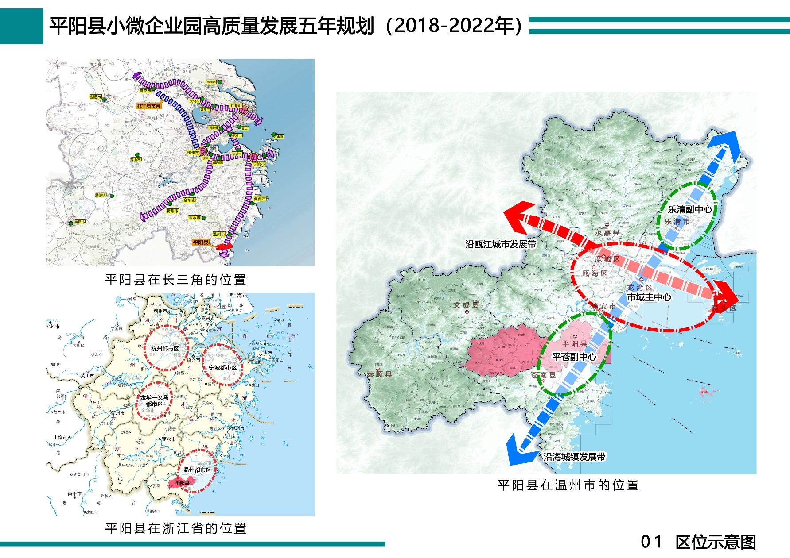

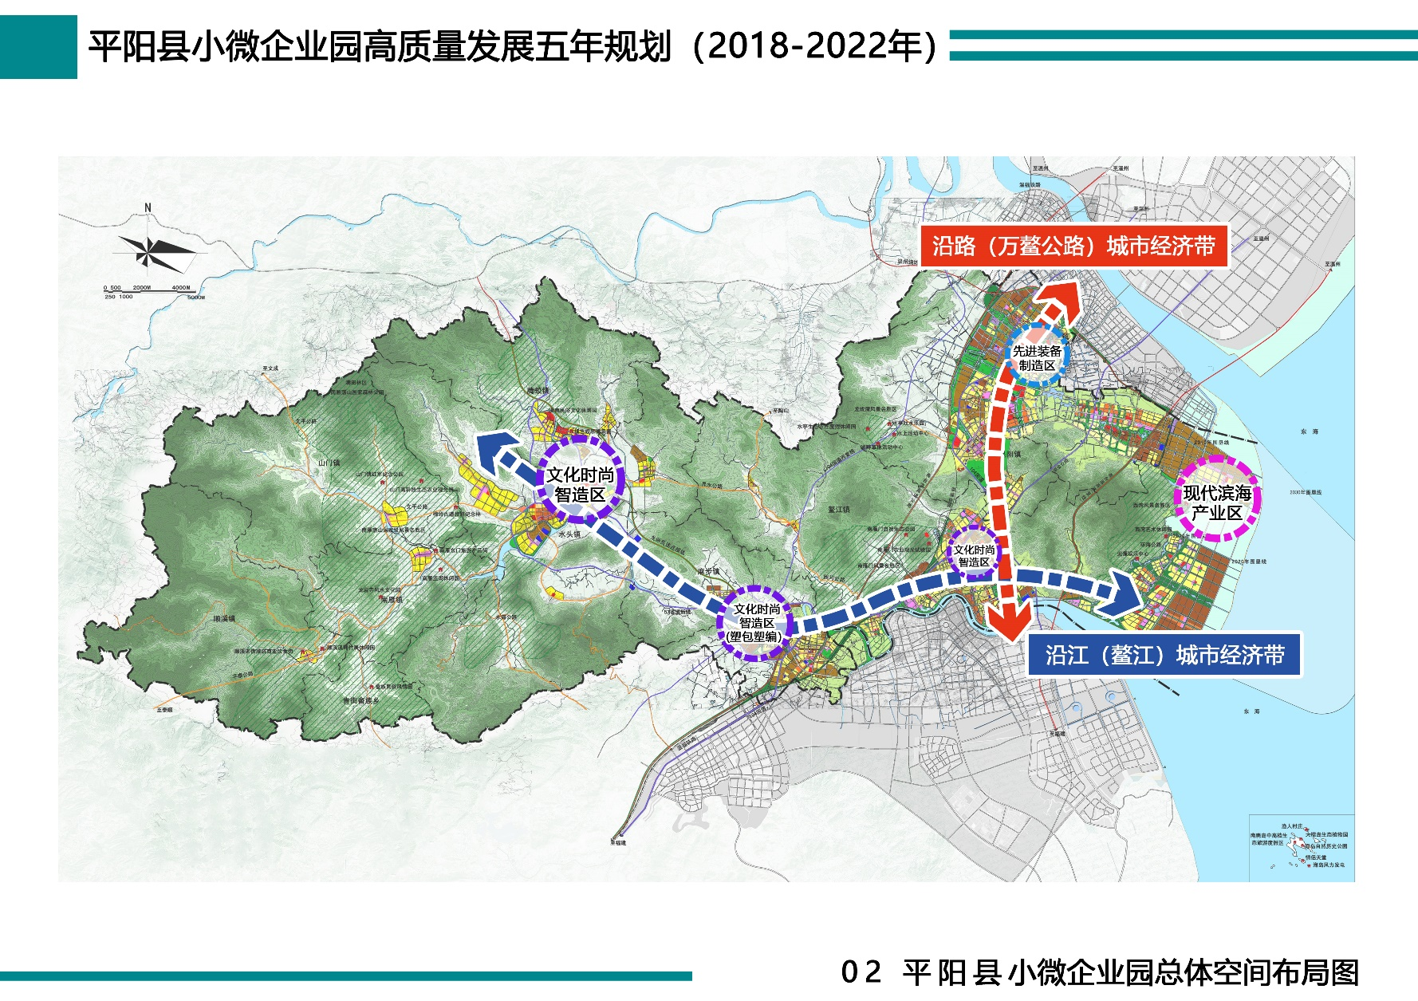

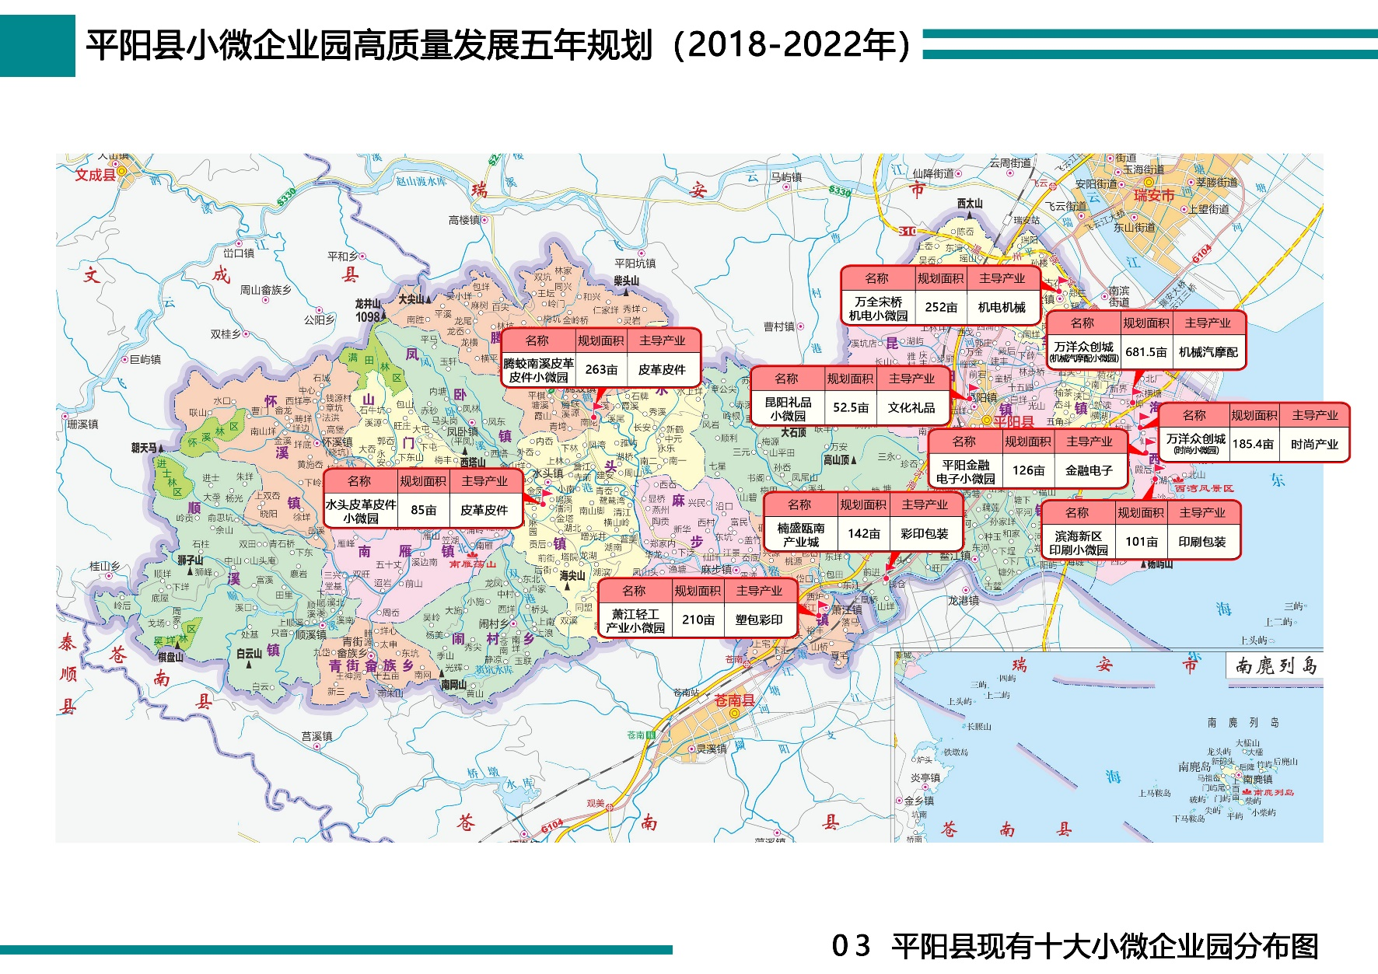

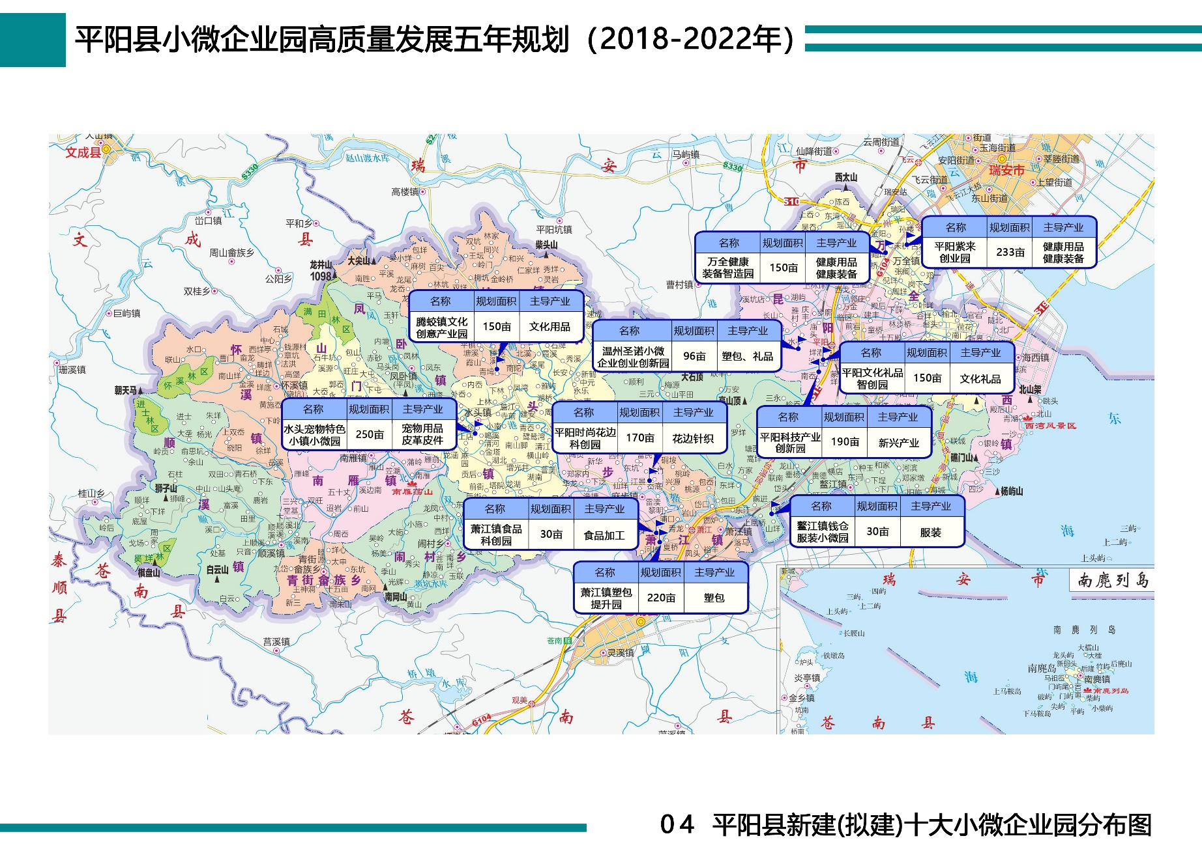

抄送：县委各部门，县人大常委会、县政协办公室，县人武部，县法院，县检察院，各人民团体。
平阳县人民政府办公室 2019年5月30日印发

指机械机电、塑包塑编、皮革皮件、时尚轻工、文化产业“五大百亿”产业。
指温州创建新时代全国民营经济“两个健康”发展先行区（促进非公有制经济健康发展和非公有制经济人士健康成长）。
围绕工业“一区两带”空间布局，重点优化开发区“一区六园”，形成以开发区为主体的产业核心平台布局。
对五大产业中的塑包塑编、皮革皮件等产业，在空间布局上统一以“文化时尚智造区”体现，以反映文化时尚在相关主导产业的延伸拓展。

